Міністерство освіти і науки України КПІ ім. Ігоря Сікорського

Кафедра ІПІ

ЗВІТ

з виконання лабораторної роботи №6 з кредитного модуля

«Основи програмування-2. Методології програмування»

Варіант № 16

Виконав: студент I курсу гр. ІП-23 ФІОТ

Зубарев М.К.

Київ 2023

**ПОСТАНОВКА ЗАДАЧІ**

Написати програму, яка виконує наступні дії:

16. Спроектувати АТД "Дек на базі двозв'язного списку" для контейнера, що містить дані довільного типу. Інтерфейс АТД включає такі обов'язкові операції:

* перевірка дека на пустоту,
* очищення дека
* видалення елемента із дека,
* включення нового елемента у дек,
* ітератор для доступу до елементів дека з операціями:

1. встановлення на початок дека,
2. встановлення в кінець дека,
3. перехід до попереднього елемента дека,
4. перехід до наступного елемента дека.

Вимоги до програми:

1. Використання власних бібліотек (модульний підхід).
2. Тестування операцій АТД виконується для структури невеликого розміру (до 20 елементів). Розмір структури та тип даних контейнера задається з клавіату ри в процесі роботи програми.
3. Інформативний інтерфейс для демонстрації завдання, який обов'язково пови- нен містити виведення усіх вхідних, проміжних і вихідних даних.
4. Виведення вмісту контейнера здійснюється за допомогою ітератора.
5. Класи, що відповідаюдь за АТД, повинні бути універсальними та не містити взаємодії з користувачем.

**ТЕКСТ ПРОГРАМИ**

Текст програми можна знайти у репозиторії із пояснювальними коментарями за посиланням:

<https://github.com/Bobrik191/OP_Labs/tree/master/op>6

**РЕЗУЛЬТАТ РОБОТИ ПРОГРАМИ**

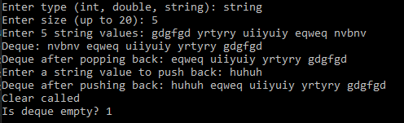

**ВИСНОВОК**

Отже, програма працює коректно і виконує поставлену задачу:

1. Виводить усі вихідні, проміжні та результуючі дані.
2. Виведення вмісту контейнера здійснюється за допомогою ітератора.
3. Розмір структури та тип даних контейнера задається з клавіатури в процесі розробки програми.